

CO₂-REDUCTIEPLAN 2025

Datum | 20-08-2021 | 11-12-2021 | 14-11-2022 | 09-11-2023 | 18-11-2024 | 1-10-2025
Revisie | 0.1 | 1.0 | 1.1 | 1.2 | 1.3 | 1.4
Opm. | Initiële versie | Definitieve versie | Versie 2022 | Versie 2023 | Versie 2024 | Versie 2025
Inhoud
Leeswijzer 5
1. Beschrijving van de organisatie 6
1.1 Statement organisatiegrootte 6
1.2 Projecten met gunningvoordeel 6
2 | Emissie-inventaris rapport 7
2.1 Verantwoordelijke 7
2.2 Referentiejaar en rapportage 7
2.3 Afbakening 7
2.4 Directe- en indirecte GHG-emissies 7
2.4.1 Berekende GHG-emissies 7
2.4.2 Verbranding biomassa 7
2.4.3 GHG-verwijderingen 8
2.4.4 Uitzonderingen 8
2.4.5 Invloedrijke personen 8
2.4.6 Toekomst 8
2.4.6 Significante veranderingen 8
2.5 Kwantificeringsmethoden 8
2.6 CO₂-Emissiefactoren 8
2.7 Onzekerheden 9
2.8 Uitsluitingen 9
2.9 Verificatie 9
2.10 Rapportage volgens ISO 14064-1 9
3 | Energiebeoordeling 11
1.3 Identificatie grootste verbruikers 11
1.4 Trends in energieverbruik 11
1.5 Kansen voor energiebesparing 13
4 | Strategisch plan scope 3 15
4.1 Significante scope 3 emissies 15
4.1.1 Kwalitatieve scope 3 analyse 16
4.1.2 Kwantitatieve scope 3 analyse 17
4.2 Ketenanalyse 17
4.3 Reductiestrategie scope 3 18
4.4 Inventarisatie reductiestrategieën 18
4.5 Ketenpartners 18
5 | Doelstellingen 19
5.1 Hoofddoelstelling 19
5.2 Ketendoelstellingen 20
5.3 Ambitiebepaling t.o.v. sectorgenoten 21
6 | Voortgang 22
Bijlage 1 Plan van aanpak CO₂-reductie 2018-2024 25
Bijlage 2 Plan van aanpak CO₂-reductie 2024-2027 26

INLEIDING
BESIX Infra Nederland BV levert (direct en indirect) producten en diensten aan opdrachtgevers die bij aanbestedingen gunningvoordeel hanteren aan de hand van de CO₂-Prestatieladder. Voor BESIX Infra Nederland BV zijn deze opdrachtgevers voornamelijk overheden. Met deze CO₂-Prestatieladder worden leveranciers uitgedaagd en gestimuleerd om de eigen CO₂-uitstoot te kennen en te verminderen. Hoe meer een organisatie zich inspant om CO₂ te reduceren, hoe meer kans op gunning bij een opdracht.
De CO₂-Prestatieladder kent vier invalshoeken:
- Inzicht
Het opstellen van een onomstreden CO₂-footprint conform de ISO 14064-1 norm en daarmee inzicht krijgen in de CO₂-uitstoot van de organisatie.
- CO₂-reductie
De ambitie van de organisatie om de CO₂-uitstoot te verminderen.
- Transparantie
De wijze waarop in- en extern gecommuniceerd wordt over de CO₂-footprint en reductiedoelstellingen.
- Deelname aan initiatieven
(in sector of keten) om CO₂ te reduceren.
Elke invalshoek is onderverdeeld in vijf niveaus. Een erkende certificerende instantie beoordeelt de activiteiten en bepaalt het niveau van de CO₂-Prestatieladder. Hiervoor moeten stappen zijn gezet op alle invalshoeken van de ladder.
In dit rapport wordt onder andere de emissie-inventaris, ook wel de CO₂-footprint genoemd, van BESIX Infra Nederland BV. De CO₂-footprint geeft een inventarisatie van de totale hoeveelheid uitgestoten broeikasgassen, de Green House Gasses (GHG emissies).
De inventarisatie is een verantwoording van eis 3.A.1 van de CO₂-Prestatieladder en is uitgevoerd conform de ISO 14064-1: 2018 (E) “Quantification and reporting of greenhouse gas emissions and removals.”
In hoofdstuk 4 van dit document wordt de energiebeoordeling beschreven. De energiebeoordeling is een diepgaande analyse van de grootste energiestromen binnen de organisatie. Door middel van dit verkregen inzicht kunnen er gerichte maatregelen worden genomen om het verbruik van deze energiestromen te reduceren. Daarnaast worden er aanbevelingen opgenomen voor het komende jaar om de versnelling van de CO₂-reductie te bevorderen.
In hoofdstuk 5 worden vervolgens de doelstellingen beschreven. Naast de doelstellingen voor scope 1 en 2, wordt er voorafgaand een vergelijking met sectorgenoten uitgevoerd. Dit houdt in dat er is bekeken welke doelstellingen en maatregelen andere gecertificeerde overheden hebben om te kunnen bepalen of de doelstelling van de organisatie voldoende ambitieus is.
In het laatste hoofdstuk wordt de voortgang van de organisatie in het behalen van haar doelstellingen behandeld. Dit zal in zijn geheel worden gedaan, alsmede per subdoelstelling.
Dit reductieplan is opgesteld in overleg met en met goedkeuring van het management.

Leeswijzer
Dit document is ter onderbouwing van de eisen van de CO₂-Prestatieladder. Per hoofdstuk wordt een eis behandeld. Hieronder een leeswijzer.
HOOFDSTUK IN DOCUMENT |  | EIS IN CO2-PRESTATIELADDER
Hoofdstuk 2 | Beschrijving van de organisatie | 3.A.1
Hoofdstuk 3 | Emissie-inventaris rapport | 3.A.1
Hoofdstuk 4 | Energiebeoordeling | 2.A.3
Hoofdstuk 5 | Strategisch plan scope 3 | 5.A.2 en 5.A.3
Hoofdstuk 6 | Doelstellingen | 3.B.1
Hoofdstuk 7 | Voortgang | 1.B.1, 2.B.1, 3.B.2 en 4.B.2
Tabel 1: Leeswijzer

1. Beschrijving van de organisatie
BESIX Infra Nederland BV is dé kennisgedreven aannemer voor wegenbouw op de Nederlandse markt, actief in wegenbouw, rioleringsaanleg, milieusanering en de aanleg van publieke ruimtes.
Wij bieden een fullservice ondersteuning voor infraprojecten van advies en ontwerp tot en met de aanleg en/of het onderhoud. Wij zijn sterk in de disciplines voorbereiding, grondwerk, riolering, bestrating, funderingen en asfaltbeton waarbij we altijd de omgeving centraal zetten. Wij zijn sterk in RAW en UAV-GC trajecten én hebben ruime ervaring met het werken in bouwteams.
Naast ons hoofdkantoor in Herten beschikken wij over een eigen asfaltcentrale in Roermond. Hierdoor zijn we niet afhankelijk van derden en kunnen we als adviseur optreden bij asfaltvraagstukken.
Wij zijn onderdeel van BESIX Infra dat behoort tot de top 3-spelers op de Belgische infrastructuurmarkt, voor zowel publieke als private opdrachtgevers.

Statement organisatiegrootte
De totale CO₂-uitstoot van BESIX Infra Nederland BV in het jaar 2024 bedraagt 5.760 ton CO₂. Hiervan komt 5.567 ton voor rekening van projecten en 193 ton door gebruik van kantoren en bedrijfsruimten. BESIX Infra Nederland B.V. valt onder categorie werken/leveringen en daarmee qua CO₂-uitstoot in de categorie middelgrote organisatie.
 | Diensten¹² | Werken/ leveringen
Kleine organisatie | Totale CO₂-uitstoot bedraagt maximaal (≤) 500 ton per jaar. | Totale CO₂-uitstoot van de kantoren en bedrijfsruimten bedraagt maximaal (≤) 500 ton per jaar, en de totale CO₂-uitstoot van alle bouwplaatsen en productielocaties bedraagt maximaal (≤) 2.000 ton per jaar.
Middelgrote organisatie | Totale CO₂-uitstoot bedraagt maximaal (≤) 2.500 ton per jaar. | Totale CO₂-uitstoot van de kantoren en bedrijfsruimten bedraagt maximaal (≤) 2.500 ton per jaar, en de totale CO₂-uitstoot van alle bouwplaatsen en productielocaties bedraagt maximaal (≤) 10.000 ton per jaar.
Grote organisatie | Totale CO₂-uitstoot bedraagt meer dan (>) 2.500 ton per jaar. | Totale CO₂-uitstoot van de kantoren en bedrijfsruimten bedraagt meer dan (>) 2.500 ton per jaar, en de totale CO₂-uitstoot van alle bouwplaatsen en productielocaties bedraagt meer dan (>) 10.000 ton per jaar.
Tabel 2: Indeling groottecategorieën volgens Handboek CO2-Prestatieladder 3.1.

Projecten met gunningvoordeel
Een project met gunningvoordeel is een project van een organisatie waarbij de CO₂-Prestatieladder een rol heeft gespeeld in de aanbesteding. Hierbij is het niet relevant of het gunningvoordeel wel of niet doorslaggevend is geweest bij het verkrijgen van de opdracht, of op welke manier de CO₂-Prestatieladder in de aanbesteding is gevraagd.

Met deze definitie in het achterhoofd, heeft BESIX Infra Nederland BV geen projecten met gunningvoordeel afgerond, uitgevoerd of aangenomen in 2024.

| Emissie-inventaris rapport

2.1 Verantwoordelijke
Voor het beheren van de CO₂-Prestatieladder is M. Ypeij de interne verantwoordelijke. Hij draagt verantwoordelijkheid voor het uitzetten van taken, toewijzen van verantwoordelijkheden en het rapporteren aan het management. Voor het opstellen van alle bijbehorende documentatie voor het behouden van niveau 5 op de CO₂-Prestatieladder wordt de organisatie ondersteund door het adviesbureau Qonsultar.

2.2 Referentiejaar en rapportage
Dit rapport betreft 2024. Het jaar 2018 dient daarbij als referentiejaar voor de CO₂-reductiedoelstellingen en het monitoren van de CO₂-uitstoot.

2.3 Afbakening
De organizational boundary is vastgelegd op BESIX Infra Nederland BV met de vestigingen in Herten en Roermond. Meer informatie over de Organizational Boundary van de organisatie is terug te vinden in het document CO2-Management 2025.

2.4 Directe- en indirecte GHG-emissies
In dit hoofdstuk worden de berekende Green House Gas emissies (afgekort GHG-emissies) toegelicht. Het Green House Gas Protocol maakt onderscheid in verschillende scopes op basis van de herkomst van het broeikasgas. Hieruit ontstaat een zogenaamde ‘inventaris aan broeikasgassen’ van de organisatie die kan worden gekwantificeerd en gemanaged. Oftewel de CO₂-uitstoot die vrijkomt bij de eigen activiteiten. In de volgende paragraaf wordt de CO₂-footprint van 2024 weergegeven.

2.4.1 Berekende GHG-emissies
De directe- en indirecte GHG-emissies van BESIX Infra Nederland BV bedroegen in 2024 5.760 ton CO₂. Hiervan werd 5.159 ton CO₂ veroorzaakt door directe GHG-emissies (scope 1) en 601 ton CO₂ door indirecte GHG-emissies (scope 2 en Business Travel).
Tabel 3: CO₂-uitstoot 2024 (in tonnen CO₂)

2.4.2 Verbranding biomassa
In het jaar van deze rapportage vond geen verbranding van biomassa plaats bij BESIX Infra Nederland BV.

2.4.3 GHG-verwijderingen
Er heeft in het jaar van deze rapportage geen broeikasgasverwijdering of compensatie plaatsgevonden bij BESIX Infra Nederland BV.

2.4.4 Uitzonderingen
Er zijn geen noemenswaardige uitzonderingen te noemen op het GHG-Protocol.

2.4.5 Invloedrijke personen
Binnen de organisatie zijn geen individuele personen te benoemen die een dermate invloed op de CO₂ footprint hebben, dat gedragsverandering van deze individuele persoon alleen al zou zorgen voor een significante verandering in de CO₂-footprint.

2.4.6 Toekomst
De emissies in de paragrafen hierboven zijn vastgesteld voor 2024. In het plan van aanpak van de organisatie, waarin alle reductiemaatregelen zijn opgenomen, wordt beschreven welke maatregelen er in de komende jaren worden uitgevoerd. Deze zullen er samen voor zorgen dat de organisatie 15% CO₂ in scope 1 en 25% CO₂ in scope 2 (incl. Business travel) zal reduceren in 2024 ten opzichte van 2018.

2.4.6 Significante veranderingen
Zoals in paragraaf 2.2 beschreven geldt 2018 als referentiejaar. De voortgang van de reductie in CO₂-uitstoot zal beschreven worden in hoofdstuk 5 van dit document.

2.5 Kwantificeringsmethoden
Voor het kwantificeren van de CO₂-uitstoot is gebruik gemaakt van een rekenmodel waarbij alle energieverbruiken worden omgerekend naar CO₂-emissies. In hoofdstuk 2 van het CO₂-Managementplan van de organisatie wordt beschreven waar de brongegevens per energiestroom vandaan komen.

2.6 CO₂-Emissiefactoren
Voor de inventarisatie van de CO₂-uitstoot van BESIX Infra Nederland BV. over 2024 zijn, zoals voorgeschreven door de CO2-Prestatieladder versie 3.1, de emissiefactoren van de website www.co2emissiefactoren.nl gehanteerd. Omdat het gaat om specifieke emissiefactoren op nationaal niveau, zijn de gehanteerde emissiefactoren zeer geschikt voor het omrekenen van de data van de broeikasgas activiteiten naar de daarmee gepaard gaande CO₂-emissies.
De emissiefactoren van de organisatie zullen te allen tijde meegaan met wijzigingen in de emissiefactoren van www.co2emissiefactoren.nl. Voor de berekening van de CO₂-footprint van 2024 zijn emissiefactoren gebruikt daterend januari 2024.
Er zijn geen “Removal factors” van toepassing.

2.7 Onzekerheden
De gepresenteerde resultaten moeten worden gezien als de beste inschatting van de werkelijke waarden. Bijna alle gebruikte gegevens voor de berekening van de CO₂-footprint zijn gebaseerd op facturen en/of werkelijk gemeten aantallen. Hierdoor is de onzekerheidsmarge zeer gering. Er zijn nog wel enkele onzekerheden. Deze worden onderstaand omschreven:
- Het energieverbruik op de vestigingen is grotendeels gebaseerd op facturen en opgave pandeigenaar. Hierdoor kan de meetperiode (jaar) niet geheel overeenkomen met een kalenderjaar.
- De verantwoorde kilometers zakelijk reizen omvat alle gedeclareerde reizen, waaronder ook -incidenteel- woon-werkverkeer (scope 3).

2.8 Uitsluitingen
In Handboek 3.1 is de rapportage van de CO₂-emissie-inventaris over alle broeikasgassen, uitgedrukt in CO₂-equivalenten nog niet verplicht. Het is dus niet vereist overige gassen, niet zijnde CO₂ (CH₄, N₂O, HFC’s, PFC’s en SF₆) die vrijkomen bij operaties van de organisatie, mee te nemen in de emissie-inventaris. Dit geldt ook voor koudemiddelen (refrigerants).

2.9 Verificatie
De organisatie heeft ervoor gekozen om de emissie-inventaris niet apart te laten verifiëren door een extern bureau. De emissie-inventaris zal tijdens de externe audit middels een steekproef geverifieerd worden.

2.10 Rapportage volgens ISO 14064-1
Dit rapport is opgesteld volgens de eisen uit ISO 14064-1, paragraaf 9.3.1. In tabel 4 is een kruistabel gemaakt van de onderdelen uit ISO 14064-1 en de hoofdstukken in het rapport.

ISO 14064-1 §9.3.1 | § 7.3 GHG-report content | Beschrijving | Hoofdstuk rapport
A | A | Reporting organization | 1
B | B | Person responsible | 2.1
C | C | Reporting period | 2.2
D, E | D | Organizational boundaries | 2.3
F | E | Direct GHG emissions | 2.4
G | F | Combustion of biomass | 2.4
H | G | GHG removals | 2.4
I | H | Exclusion of sources or sinks | 2.4
J | I | Indirect GHG emissions | 2.4
K | J | Base year | 2.2
L | K | Changes or recalculations | 2.4
M, T | L | Methodologies | 2.5
N | M | Changes to methodologies | 2.6
O | N | Emission or removal factors used | 2.6
P, Q | O | Uncertainties | 2.7
R | P | Statement in accordance with ISO 14064-1 | 2.10
S | Q | Verification | 2.9
Tabel 4: Kruistabel ISO 14064-1

| Energiebeoordeling
Het doel van deze energiebeoordeling is de huidige en de historische energieverbruiken van de voorliggende jaren van BESIX Infra Nederland BV. in kaart te brengen. Middels de energiebeoordeling wordt inzicht verkregen in de grootste energieverbruikers binnen de organisatie. De CO₂-Prestatieladder vereist dat er inzicht wordt verkregen in de 80% grootste verbruikers. Hierdoor kunnen de belangrijkste processen, gebouwen en/of activiteiten die bijdragen aan CO₂-uitstoot effectief aangepakt worden. Deze energiebeoordeling is uitgevoerd over 2024.

Identificatie grootste verbruikers

Zo’n 86% van al het energieverbruik van BESIX Infra Nederland BV. (per energiesoort omgerekend naar Gj) bestaat uit het aardgasverbruik nodig bij de productie in de asfaltcentrale en het verbruik voor verwarming van de kantoren. Daarnaast zijn het brandstofverbruik van het wagenpark (7%) en het stroomverbruik (6%) de materiële energiestromen.

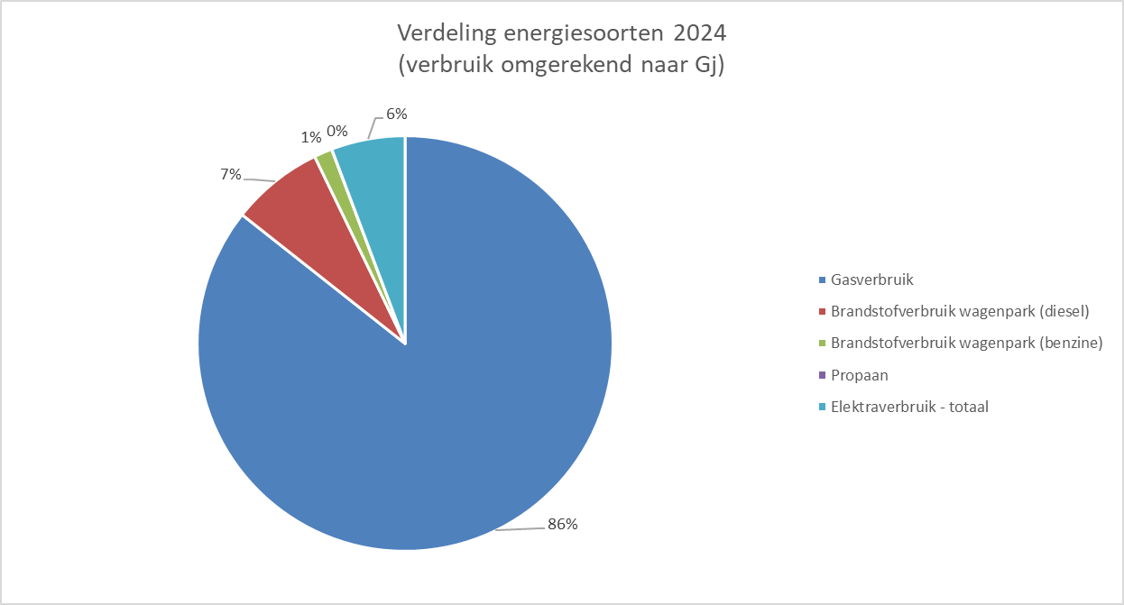
Grafiek 1:Percentuele verdeling emissiestromen 2024

Trends in energieverbruik
In 2024 lag het totale energieverbruik van de organisatie, gemeten in Gj, 39% hoger dan in 2023. Daarbij komt de groei voort uit alle energiesoorten, m.u.v. het propaangebruik. De stijgende trend van het energieverbruik die in 2018 is ingezet wordt daarmee voortgezet.
De asfaltcentrale is en blijft veruit de grootste energievebruiker. Zo’n 99% van het aardgasverbruik en 80% van het stroomverbruik is toe te schrijven aan de productie van asfalt. Opvallend daarbij is dat zowel het gasverbruik als het stroomverbruik per ton geproduceerd asfalt in 2024 is gedaald t.o.v. 2023, terwijl er in 2024 wel 56% meer asfalt is geproduceerd dan in het jaar ervoor. De effecten van de uitgevoerde energiebesparende maatregelen

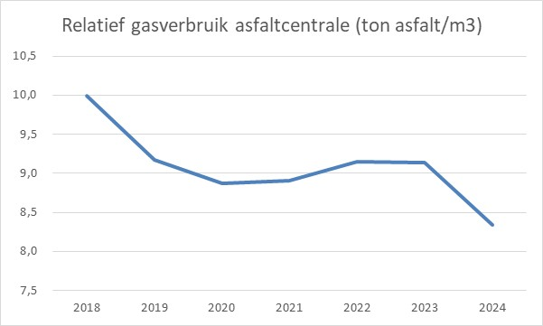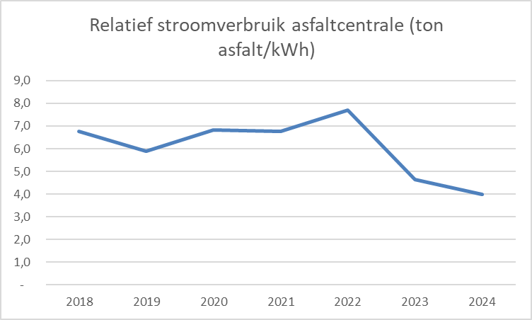

De asfaltcentrale beschikt over eigen PV-panelen. In 2024 goed voor de opwekking van 232.536 kWh, 19% van het totale elektriciteitsverbruik. Een lager aaandeel dan in 2023 als gevolg van minder zonne-uren en meer stroomvraag.
Het gasverbruik voor de verwarming van de kantoren en bedrijfsruimten is absoluut gemeten in 2024 lager uitgekomen dan in 2023, maar relatief (o.b.v. graaddagen) hoger uitgekomen. Het elektriciteitsverbruik is verder toegenomen, mede door de laadpalen.
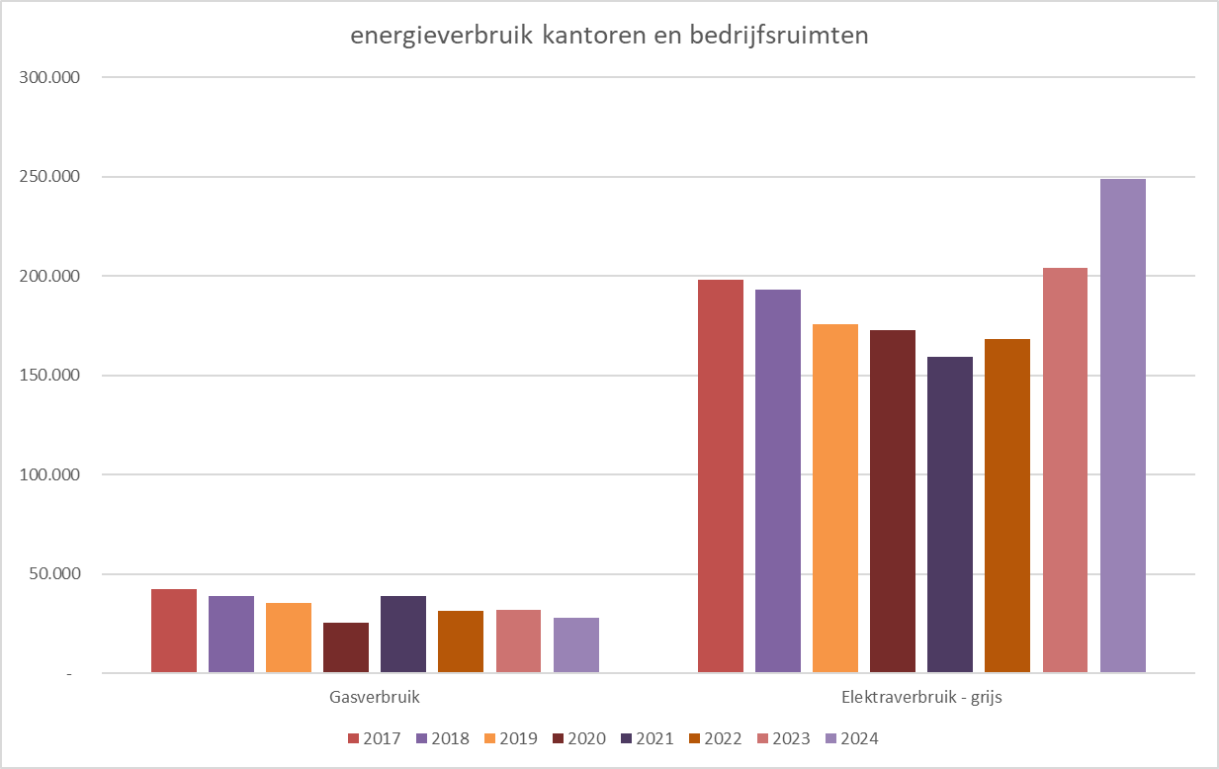
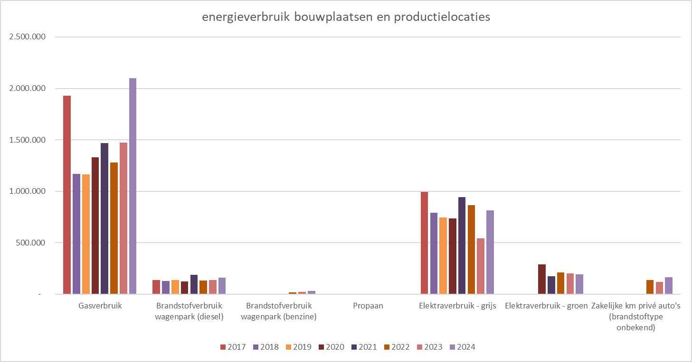
Tabel 5: Ontwikkeling energieverbruiken 2017-2024 naar kantoren en productielocaties.

Kansen voor energiebesparing
Gebaseerd op de bovenstaande en eerdere analyses worden hieronder een aantal maatregelen benoemd die ervoor kunnen zorgen dat het gas-, elektra- en brandstofverbruik de komende jaren afnemen.
Gasverbruik
- asfaltcentrale: aanvoer droge grondstoffen (overkapping)
- asfaltcentrale: productieplanning (batchgrootte, startstop optimalisatie)
- asfaltcentrale: productie laagtemperatuurasfalt (15% lagere temperatuur)
- asfaltcentrale: toepassing alternatieve addittieven (koolzaadolie/lijnzaadolie)
- asfaltcentrale: inkoop groen gas via Vertigas (per jaar meer m3)
- asfaltcentrale: nieuwe CV (HR) op kantoor
- algemeen: afstelling CV’s en afstelling thermostaten optimaliseren
Brandstofverbruik
- Asfaltcentrale: Afstelling machines (frequentieregelaar)
- Asfaltcentrale: overstap op elektrische zeef
- Aanpassing leasebeleid wagenpark (doel: elektrisch tenzij.. ) door stimuleren elektrisch rijden (incl. laadpaal)
- Materieel elektrificeren: containers voorzien van pv panelen, testen met elektrisch aangedreven materieel
- In het voortraject van een project in gesprek met de opdrachtgever én onderaannemers over zuinig gebruik van brandstof.
- minder zakelijke reizen door meer inzet videoconferencing
- materieel: toepassing biobrandstof indien elektrisch (nog) niet mogelijk is
- bedrijfswagens: van diesel naar elektrisch

Elektriciteit
- Overstap van grijze op groene stroom (indien financieel haalbaar)
- Uitbreiden eigen PV-panelen en laadpalen
- Kantoren en werkplaatsen voorzien van Led-verlichting, sensoring
- Stroom elektrische auto’s ook bij thuis- en onderweg laden vergroenen
- Materieel: vervanging door zuinigere apparaten
Algemeen
- Vergroten bewustwording medewerkers (toolboxen) Medewerkers worden aangemoedigd met eigen ideeën en voorstellen te komen.
Deze energiebesparende maatregelen zijn, voor zover haalbaar, opgenomen als onderdeel van ons CO₂-reductieplan om de doelstellingen, zoals vastgelegd in Hoofdstuk 5, te realiseren.

| Strategisch plan scope 3
BESIX Infra Nederland BV. vindt het belangrijk om inzicht te verkrijgen in haar belangrijkste scope 3 emissies. Om dit inzicht te verkrijgen is er een kwalitatieve en kwantitatieve dominantie analyse uitgevoerd. De uitkomsten hiervan worden hieronder weergegeven. Tevens wordt er een strategie geformuleerd om deze scope 3 emissies te reduceren.

4.1 Significante scope 3 emissies
Aan de hand van zowel een kwalitatieve als een kwantitatieve scope 3 analyse zijn de emissies in de keten van BESIX Infra Nederland BV in kaart gebracht. De volgende scope 3 categorieën worden daarbij meegenomen:
Scope 3 categorie | Activiteiten Besix | Relevant voor BESIX | kwantificeerbaar
1. Ingekochte goederen en diensten | Inkoop van grondstoffen  Inhuur van onderaannemers | Ja | Ja
2. Ingekochte kapitaalgoederen | Productiemiddelen asfaltcentrale  Machines en voertuigen | Ja | Nee
3. Brandstof- en energie gerelateerde activiteiten  (niet inbegrepen in scope 1 en 2) | nvt | nee | n.v.t.
4. Uitbesteed transport en distributie upstream | Transport ingekochte grondstoffen en goederen naar asfaltcentrale en projectlocaties | Ja | Ja
5. Geproduceerd afval door het bedrijf | Productie- en kantoorafval | Ja | Ja
6. Zakelijke reizen | Zakelijke reizen niet met eigen wagenpark | Ja | Ja (zie scope 2)
7. Woon-werkverkeer | Woon-werkverkeer is voor meeste werknemers van huis naar project. | Ja | Ja (zie scope 2)
8. Geleasede bedrijfsmiddelen | Vestiging Herten (huurpand) | Ja | Ja (scope 1 en 2)
9. Uitbesteed transport en distributie downstream | Asfalttransport  Levering materialen  Afvaltransport | Ja | Ja
10. Verwerken van verkochte producten | n.v.t. | Nee | n.v.t.
11. Gebruik van verkochte producten | n.v.t. | Nee | n.v.t.
12. Einde levensduur behandeling van verkochte producten | End-of-life / hergebruikt van asfalt | Ja | Nee
13. Downstream gehuurde activa / geleasede bedrijfsmiddelen | n.v.t. | Nee | n.v.t.
14. Concessies (franchises) | n.v.t. | Nee | n.v.t.
15. Investeringen | n.v.t. | Nee | n.v.t.
Tabel 6: Relevante scope 3 categorieën.

4.1.1 Kwalitatieve scope 3 analyse
Op basis van een indeling in Product-Marktcombinaties en de kwalitatieve benoeming van de grootte van invloed en mogelijkheden die BESIX Infra Nederland B.V. op de verschillende Product-Marktcombinaties heeft, is in 2024 de volgende rangorde bepaald
- Ingekochte goederen en diensten
- Upstream Transport
- Kapitaalgoederen
Tabel 7: Rangorde PMC-tabel.

4.1.2 Kwantitatieve scope 3 analyse
Aan de hand van de 15 GHG-genererende categorieën voor scope 3 wordt jaarlijks een kwantitatieve analyse opgesteld. Bij deze kwantitatieve analyse wordt ook per categorie een inventarisatie gemaakt van welke ketenpartners betrokken zijn en welke reductiemogelijkheden er zijn.

Zie hieronder de resultaten van de meest significante scope 3 categorieën voor BESIX Infra Nederland BV. in 2024:

Scope 3 categorie (Activiteit) | Kernwoord | CO2 emissie  (ton CO2)
ingekochte goederen | Asfalt, beton(producten), zand, granulaat, steen | 12.014
ingekochte diensten | onderaannemers | 7.901
Kapitaalgoederen | Voertuigen, machines | 73
Transport upstream | Grondstoffen | 128
Transport Downstream | Grondstoffen, materialen | Pm*
Afval | Projectafval | 15
TOTAAL |  | 20.130
Tabel 8: Scope 3 emissies 2024.
* Downstream transport wordt nog niet kwantitatief in kaart gebracht vanwege het ontbreken van specifieke, omrekenbare, gegevens.
De berekende scope 3 CO₂-emissie lag in 2024 hoger dan in het voorgaande jaar, wat grotendeels. veroorzaakt is doordat de asfaltcentrale in 2024 veel meer asfalt heeft geproduceerd, dus heeft er meer inkoop en transport van grondstoffen plaatsgevonden.

4.2 Ketenanalyse
BESIX Infra Nederland BV dient conform de voorschriften van de CO₂-Prestatieladder 3.1 uit de top 6 van de PMC rangorde twee onderwerpen te kiezen om een ketenanalyse over op te stellen.
In 2015 zijn de volgende ketenanalyses opgesteld:
- ketenanalyse betonpoeren
- ketenanalyse geluidschermen
In 2021 is besloten op basis van de nieuwe PMC-rangorde tabel (zie tabel 7) een tweetal nieuwe ketenanalyses te maken:
1. Inkoop goederen (op basis van project wegreconstructie Brunssum)
2. Upstream transport
In 2025 is vastgesteld dat deze onderwerpen nog passend zijn om in de komende jaren in de ketens van infra projecten scope 3 reductie te bereiken. Met name geldt dit voor de product-markt-combinatie (pmc) infra projecten. Ook in de pmc asfaltcentrale zijn nog voldoende reductiemogelijkheden, maar de haalbaarheid en effecten hebben daar meer betrekking op de scope 1 en 2 emissies dan binnen de ketens. Beide ketenanalyses zijn in 2025 geactualiseerd en gaan leiden tot een nieuw plan van aanpak voor de komende jaren.
Op basis van deze analyses zijn voor scope 3 reductiemaatregelen en doelstellingen vastgelegd (zie hoofdstuk 5).

4.3 Reductiestrategie scope 3
Voordat er een strategie geformuleerd wordt, is er aan de hand van de 15 GHG-categorieën een analyse uitgevoerd over de mogelijkheden die BESIX Infra Nederland BV heeft om de up- en downstream emissies te beïnvloeden, inclusief de betrokken ketenpartners. In de volgende paragrafen wordt beschreven voor welke strategie er uiteindelijk is gekozen om de scope 3 emissies te beïnvloeden en te reduceren.

4.4 Inventarisatie reductiestrategieën
Onderstaand is een opsomming gegeven van de relevante mogelijk strategieën in de keten + bijbehorende autonome acties:
- Inkoop: alternatieve producten stimuleren en ontwikkelen. Bij inkoopbeleid de verplichting tot voeren CO₂-reductiebeleid opstellen (bij onderaannemers).
- Inzet materieel derden: zuinigheid/milieulabel als criterium bij inhuur van materieel, in overleg met onderaannemers/concern over mogelijkheden van besparing.
- Transport derden: verminderen van transportkilometers door plannen van ritten en letten op maximale belading. Daarnaast het verminderen van de CO2-uitstoot per transportkilometer door inzet van alternatieve brandstoffen en/of duurzame transportmiddelen.
- Afval: verminderen van afval door direct hergebruik van materiaalstromen in andere projecten, scheiden van afval op kantoor en/of op de werf, rechtstreeks terugbrengen van afvalmaterialen (vnl. metalen) naar producent (i.p.v. afvalverwerker).
BESIX Infra Nederland BV kiest ervoor zich te focussen op de inkoop goederen en diensten én transport derden. Een onderwerp dat aansluit bij de nieuwe ketenanalyses.

4.5 Ketenpartners
In deze paragraaf worden de belangrijkste ketenpartners van BESIX Infra Nederland BV benoemd die betrokken zullen worden bij het realiseren van de scope 3 strategie en doelstellingen. Deze ketenpartners zullen benaderd worden om informatie met betrekking tot CO₂-reductie in de keten of de organisatie aan te leveren.
Ketenpartner | Type aan te leveren  gegevens
Leveranciers | Hoeveelheden, CO₂-emissie producten
Transporteurs | Afgelegde kilometers, brandstofverbruik
Tabel 9: Ketenpartners BESIX Infra Nederland BV , 2024.

| Doelstellingen
In dit hoofdstuk worden de doelstellingen van de organisatie voor de komende jaren gepresenteerd. Halfjaarlijks wordt door de organisatie gemonitord of er voldoende voortgang plaatsvindt in de beoogde CO₂-reductie.

5.1 Hoofddoelstelling
De organisatie had zich als doel gesteld om in de jaren 2018-2024, gemeten vanaf het referentiejaar, onderstaande CO₂-reductie te realiseren.
Scope 1 en 2 doelstelling Besix Infra nederland bv
BESIX Infra Nederland BV. wil in 2024 ten opzichte van 2018 8% minder CO₂ uitstoten
Nader gespecificeerd voor scope 1 en 2 waren de doelstellingen voor 2024 als volgt:
Scope 1: 15% reductie in 2024 ten opzichte van 2018
Scope 2 (incl. business travel): 25% reductie in 2024 ten opzichte van 2018
Bovengenoemde doelstellingen zijn gerelateerd aan de hoeveelheid geproduceerd ton asfalt per jaar.

Op basis van de resultaten (zie H6 voortgang), in de komende jaren voorziene CO2-reductiemaatregelen en de ambities van de organisatie zijn de doelstellingen in 2025 uitgebreid naar het jaar 2027, en worden als volgt:
Scope 1 en 2 doelstelling Besix Infra nederland bv
BESIX Infra Nederland BV. wil in 2027 ten opzichte van 2018 12% minder CO₂ uitstoten
Nader gespecificeerd voor scope 1 en 2 zijn de doelstellingen voor 2027 als volgt:
Scope 1: 23% reductie in 20247 ten opzichte van 2018
Scope 2 (incl. business travel): 36% reductie in 2027 ten opzichte van 2018
Bovengenoemde doelstellingen worden gerelateerd aan de hoeveelheid geproduceerd ton asfalt per jaar.

Daarnaast is de subdoelstelling om het energieverbruik van de asfaltcentrale verder te reduceren en voor het gas- en stroomverbruik in 2027 per geproduceerde ton asfalt 20% lager uit te komen dan in 2018.

5.2 Ketendoelstellingen
Op basis van twee ketenanalyses had de organisatie als ambitie om samen met ketenpartners de volgende doelstellingen te realiseren:

Scope 3 doelstellingEN Besix Infra nederland bv
BESIX Infra Nederland BV wil de jaarlijkse hoeveelheid CO₂ veroorzaakt door de inkoop van goederen in wegenbouwprojecten in de periode 2021-2024 met 5% reduceren ten opzichte van 2021.
BESIX Infra Nederland BV wil de jaarlijkse hoeveelheid CO₂ veroorzaakt door de inkoop van upstream transport in de periode 2021-2024 met 5% reduceren ten opzichte van 2021

Na evaluatie van de resultaten in de afgelopen jaren en de actualisatie van de ketenanalyses zijn voor de komende jaren de volgende doelen opgesteld:

Scope 3 doelstellingEN Besix Infra nederland bv
BESIX Infra Nederland BV wil de jaarlijkse hoeveelheid CO₂ veroorzaakt door de inkoop van stenen in wegenbouwprojecten in de periode 2021-2027 met 5% reduceren ten opzichte van 2021.
BESIX Infra Nederland BV wil de jaarlijkse hoeveelheid CO₂ veroorzaakt door de inkoop van upstream transport in de periode 2021-2027 met 5% reduceren ten opzichte van 2021

5.3 Ambitiebepaling t.o.v. sectorgenoten

Vanuit de CO₂-Prestatieladder wordt gevraagd om reductiedoelstellingen op te stellen die zowel ambitieus als realistisch zijn. Daarom is voor het opstellen van de doelstelling onderzocht welke maatregelen en doelstellingen sectorgenoten ambiëren.
Als gekeken wordt naar de onderstaande vergelijking, kan geconcludeerd worden dat veel maatregelen van sectorgenoten al zijn of worden uitgevoerd bij BESIX Infra Nederland BV, maar dat de ambities qua CO2-reductie lager liggen.
Enkele voorbeelden van sectorgenoten die in het bezit zijn van het CO₂-bewust Certificaat hebben de volgende doelstellingen:
- Sectorgenoot 1 | Besix S.A.
Zij hebben als doel gesteld om 57% CO₂ op scope 1 en 2 te reduceren in 2030 t.o.v. 2019.
Om deze doelstelling te realiseren hebben zij de volgende maatregelen genomen:
  - Elektrificeren wagenpark
  - Inzet van HVO diesel in materieel
  - 100% groene stroom
- Sectorgenoot 2 | KWS
Zij hebben als doel gesteld om in 2030 volledig CO2-neutraal te zijn
Om deze doelstelling te realiseren hebben zij de volgende maatregelen genomen:
  - 100% groene stroom
  - Vergroenen leasewagen- en materieelpark
  - Vergroten van de efficiency van de asfaltcentrales
  - Stimuleren hergebruik materialen

Volgens de maatregelenlijst van SKAO behaald BESIX Infra Nederland BV. een overall gemiddelde score van A-achterloper tot B-Middenmoter.

Gelet op deze vaststellingen schat BESIX Infra Nederland BV zichzelf op het gebied van CO₂-reductie in als middenmoter vergeleken met sectorgenoten.

| Voortgang
In onderstaande grafieken is de voortgang van de CO₂-uitstoot van BESIX Infra Nederland BV opgenomen.
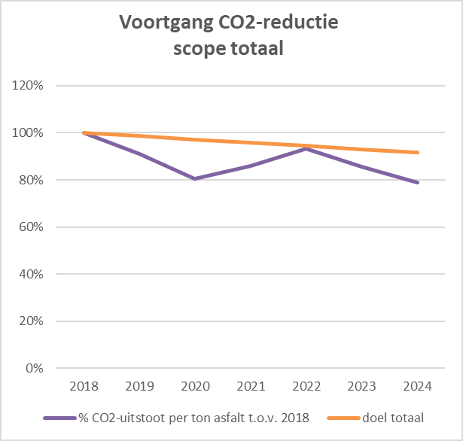
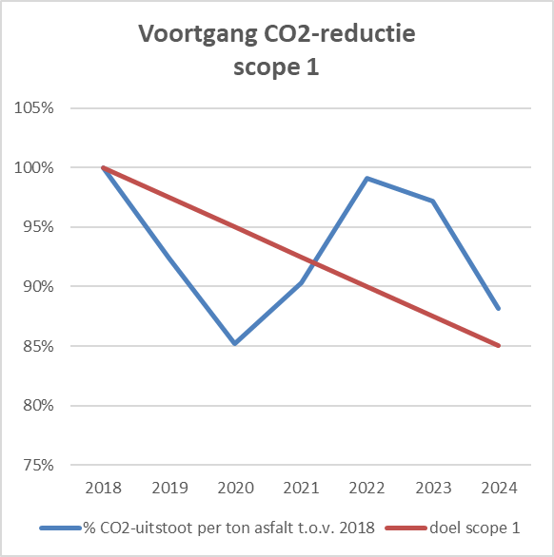
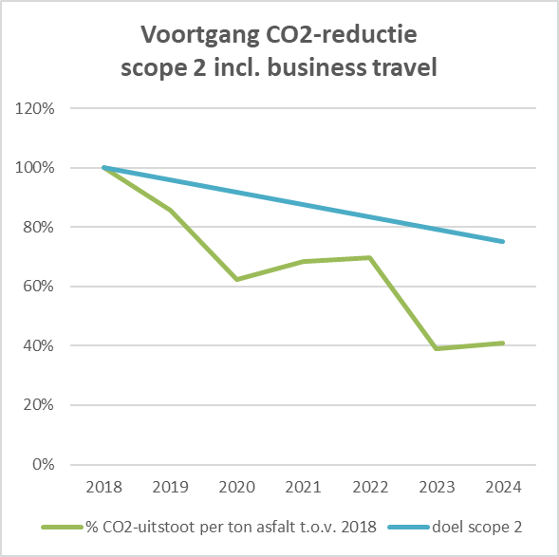
Tabel 10 | Voortgang van de CO₂-doelstellingen totaal, scope 1 en 2 (incl. businesss travel)

De grafieken maken duidelijk dat BESIX Nederland Infra BV. als geheel in 2024 haar hoofddoelstelling heeft gerealiseerd.
Per scope bekeken zien we dat de het doel voor scope 1 niet is gerealiseerd, al is er vanaf 2023 wel een einde gekomen aan de toename van hoeveelheid CO2 per ton asfalt van de directe emissies. De doelstelling voor 2024 is gerealiseerd.
Voor de scope 3 doelstellingen geldt dat in het jaar 2024 zowel de inkoop van goederen in wegenbouwprojecten (+11%) als de inkoop van upstream transport (+72%) hoger is uitgekomen ten opzichte van het referentiejaar 2021. Dit heeft deels te maken met de aard en omvang van de uitgevoerde projecten in 2024 en deels door de gevolgde meetmethodiek die de effecten van genomen maatregelen (zoals aanschaf elektrisch transportmiddelen en materieel door inhuur) niet zichtbaar maken in de CO2-berekening.

Ondertekening
Auteur(s): Harro van der Vlugt, Qonsultar
Kenmerk: CO2-REDUCTIEPLAN 2024
Datum: 13-11-2025
Versie: 1.4
Verantwoordelijke manager: M. Ypeij

Handtekening autoriserende manager:

-------------------------------------------

Bijlage 1 Plan van aanpak CO₂-reductie 2018-2024

Bijlage 2 Plan van aanpak CO₂-reductie 2024-2027

